五年级下册数学期末试卷16
（时间： 90分钟 总分： 100分）
一、填空题（每空1分，共22分）
1．正方体又叫( )，它是( )的长方体。
2．4和28的最大公约数是( )，最小公倍数是( )。
3．三个互质数的最小公倍数是165，这三个数是( )。
4．一个数只有( )两个约数，这个数叫做质数。
5．把( )平均分成若干份，表示这样的一份或者几份的数，叫做分数。
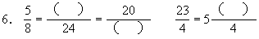
7．在下面的( )里填上适当的分数
25厘米=( )米 15000平方米=( )公顷
1吨600千克=( )吨 110秒=( )分
1400毫升=( )升 8个月=( )年
125立方厘米=( )升=( )立方分米
8．在○里填“＞”“＜”“=”
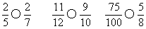
9．真分数( )假分数。
二、判断（6分）
1．假分数都大于1。 ( )
2．两个数的最小公倍数一定能被这两个数整除。 ( )
3．质数和质数的乘积还是质数。 ( )
4．所有的偶数都是合数。 ( )
5．整数加法的交换律、结合律对分数加法同样适用。( )
三、选择（8分）
1．在1－20中，既是合数，又是奇数的有( )个。
A．1 B．2 C．3 D．4
2．把5克糖放在100克水中，糖占糖水的 ( )
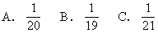
有( )个。
A．5个 B．6个 C．7个
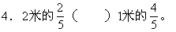
A．大于 B．小于 C．等于
四、计算（每题3分，共12分）
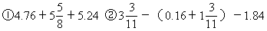
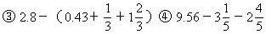
五、解下列方程（每题3分，共12分）
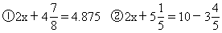
③0.4×6＋3x=4.8 ④9x－2.7÷0.03=0
六、应用题（每题5分，共40分）
1．某班有学生49人，其中男生有24人，男生占全班人数的几分之几？女生占全班人数的几分之几？
米，第三段长多少米？
3．有一个游泳池，长25米，宽12米、深1.4米，池底和四周贴边长为2分米的正方形白瓷砖，一共要用多少块？
第二周比第一周多修0.7千米，还要修多少千米才能修完？
5．长方体蓄水池中有水2100立方米，这个蓄水池长50米，宽20米，水深多少米？
6．学校运来7.6立方米沙土，把这些沙土铺在一个长5米，宽3.8米的沙坑里，可以铺多厚？
7．一个水利工程队，前4天平均每天修水渠125米，后3天平均每天修134米。这个工程队平均每天修水渠多少米？
8．一块玉米地的形状如右图。它的面积是多少平方米？
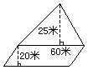
参考答案
一、 1．立方体 特殊 2．4 28 3．3、5、11 4．1和它本身
8．＞ ＞ ＞ 9．小于
二、1．× 2．√ 3．× 4．× 5．√ 6．√
三、1．B 2．C 3．A 4．C
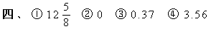
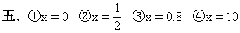
米 7．约128.86米 8．1950平方米

